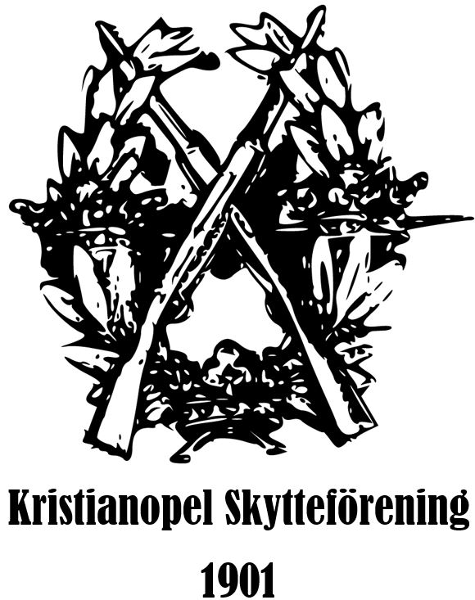

Sydsvenska mästerskapen i Svartkrutsskytte
Lördag 14:e September 2024

Var? Jämjö Sportskytteklubbs banor ca 25km nordost om Karlskrona.
Adress: Kättilsboda 105
GPSkoordinater: Lat N 56º 14' 17" Lon E 15º 51' 50"

Klasser: Samtliga klasser enligt SSSF program, medlemskap i SSSF är obligatoriskt.

När? Skjutning från 9:00 till 16:00 vapenkontroll från 7:30

Vapenkontroll: Kontrollen är obligatorisk och skall vara utförd senast 30 minuter före start.

Anmälan: Föranmälan senast 1/9.
Skicka anmälan som e-post till ssm2024@jamjospk.se
Efteranmälan endast i mån av plats.

Startavgift: 100 kr per start sätts in på Postgiro: 645901-0.
Märk betalningen med ditt namn och ”Betalning SSM 2024”

Priser: Federationens medalj till de tre främsta i varje klass och hederspriser till bästa fjärdedelen, samt veteranpriser.

Servering: Enklare mat & dryck kommer att finnas.

Frågor? E-post: ssm2024@jamjospk.se

Hemsida: www.jamjospk.se

Varmt välkomna!

